 | Министерство науки и высшего образования Российской Федерации  Федеральное государственное бюджетное образовательное учреждение  высшего образования  «Московский государственный технический университет  имени Н.Э. Баумана  (национальный исследовательский университет)»  (МГТУ им. Н.Э. Баумана)

ФАКУЛЬТЕТ Информатика и системы управления

КАФЕДРА Компьютерные системы и сети (ИУ6)

НАПРАВЛЕНИЕ ПОДГОТОВКИ 09.04.01 Информатика и вычислительная техника

МАГИСТЕРСКАЯ ПРОГРАММА 09.04.01/07 Интеллектуальные системы анализа, обработки и интерпретации больших данных

Отчет

по лабораторной работе № 4

Название: система планирования «толстый» клиент-сервер

Дисциплина: информационная безопасность в системах поддержки принятия решений

Студент | ИУ6-42М |  |  | Д.А. Залимханов
 | (Группа) |  | (Подпись, дата) | (И.О. Фамилия)
Преподаватель |  |  |  | М.А. Миков
 |  |  | (Подпись, дата) | (И.О. Фамилия)

Москва, 2025
Цель: построение распределенной двухуровневой системы управления
Задание: разработать приложение, у которого:
- учетные записи «Логин — пароль» имеют вид: администратор admin — 123; диспетчер — operator — 321; начальники цехов — foreman1 — 456, foreman2 — 678, foreman3 — 890;
- администратор может изменять существующий набор данных (таблицу) по нажатию кнопки «Редактирование датасета»;
- с помощью данного функционала он может назначить уникальное имя таблице и закрепить её за одним из начальников цехов;
- администратор может самостоятельно осуществить введение таблицы или просто сохранить её в системе для дальнейшего решения.

На рисунке 1 показана структура приложения толстый клиент.
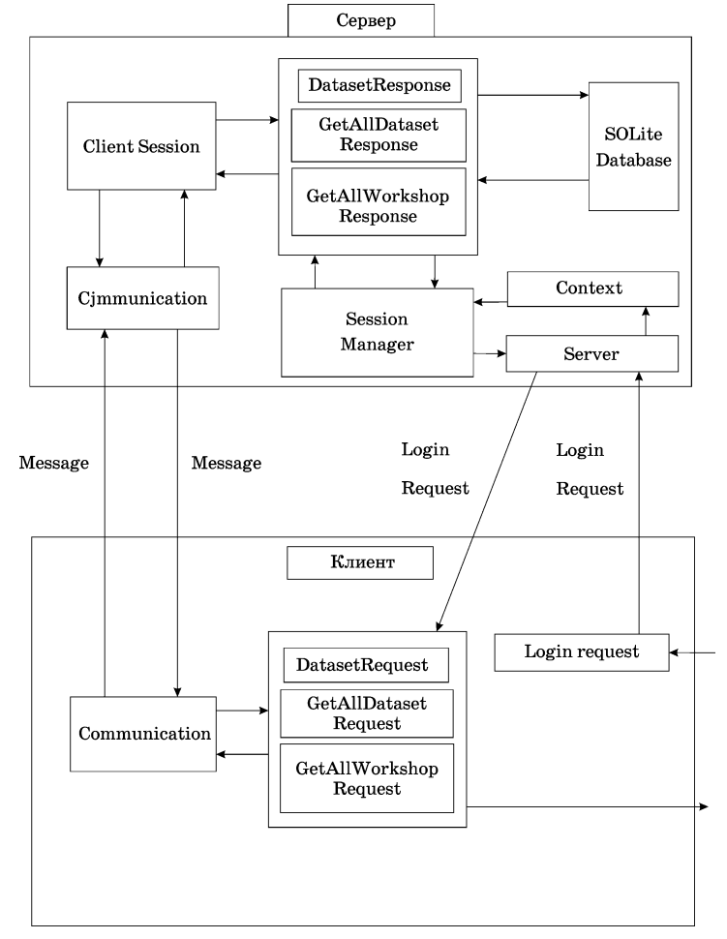
Рисунок 1 – структура приложения
На рисунке 2 показана схема базы данных.
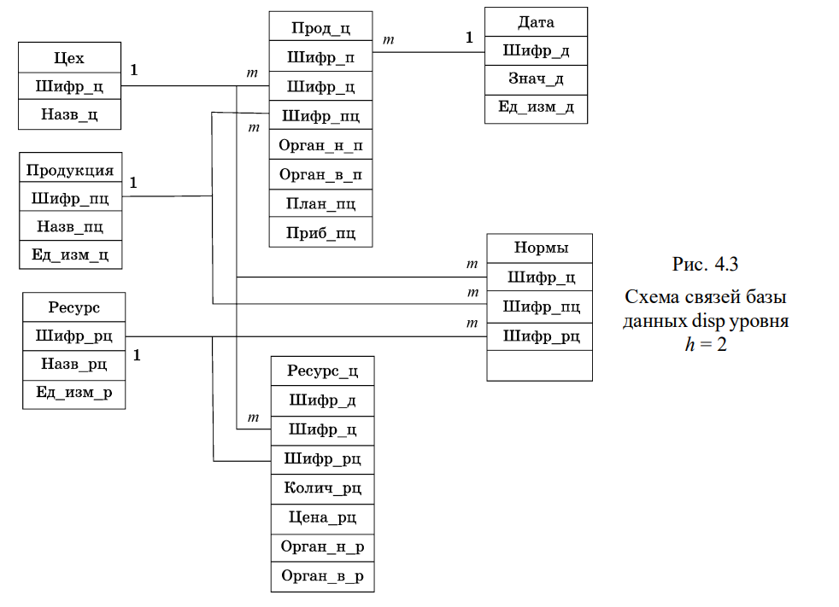
Рисунок 2 – Схема базы данных

Код компонента DatasetDetails.js:
import React, { useState, useEffect } from 'react';
import { useParams, useNavigate } from 'react-router-dom';
import api from '../utils/api';
import { useAuth } from '../contexts/AuthContext';

const DatasetDetails = () => {
const { id } = useParams();
const navigate = useNavigate();
const { user, isAdmin, isDispatcher, isWorkshopManager, addAuthToRequest } = useAuth();

const [dataset, setDataset] = useState(null);
const [workshops, setWorkshops] = useState([]);
const [loading, setLoading] = useState(true);
const [error, setError] = useState('');
const [isEditing, setIsEditing] = useState(false);
const [editedDataset, setEditedDataset] = useState(null);
const [saveAsNew, setSaveAsNew] = useState(false);
const [newName, setNewName] = useState('');

useEffect(() => {
const fetchData = async () => {
try {
setLoading(true);

// Получаем информацию о датасете
const datasetResponse = await api.post(`/datasets/${id}`, addAuthToRequest());
setDataset(datasetResponse.data);

// Устанавливаем начальные данные для редактирования
setEditedDataset(datasetResponse.data);
setNewName(datasetResponse.data.name);

// Получаем список цехов
const workshopsResponse = await api.post('/workshops', addAuthToRequest());
setWorkshops(workshopsResponse.data);

setError('');
} catch (error) {
console.error('Ошибка при загрузке данных:', error);
setError('Произошла ошибка при загрузке данных');
} finally {
setLoading(false);
}
};

fetchData();
}, [id, addAuthToRequest]);

const handleSave = async () => {
try {
setLoading(true);

const dataToSend = {
name: newName || editedDataset.name,
M: editedDataset.matrix.length,
N: editedDataset.matrix[0]?.length || 0,
matrix: editedDataset.matrix,
workshop: editedDataset.workshop
};

let response;

if (saveAsNew) {
// Сохраняем как новый датасет
response = await api.post('/datasets/create', addAuthToRequest(dataToSend));
navigate(`/datasets/${response.data.id}`);
} else {
// Обновляем существующий датасет
response = await api.post(`/datasets/update/${id}`, addAuthToRequest(dataToSend));
setDataset(response.data);
}

setIsEditing(false);
setSaveAsNew(false);
setError('');
} catch (error) {
console.error('Ошибка при сохранении датасета:', error);
setError('Произошла ошибка при сохранении датасета');
} finally {
setLoading(false);
}
};

const handleDelete = async () => {
if (!window.confirm('Вы действительно хотите удалить этот датасет?')) {
return;
}

try {
setLoading(true);

await api.post(`/datasets/delete/${id}`, addAuthToRequest());

navigate('/datasets');
} catch (error) {
console.error('Ошибка при удалении датасета:', error);
setError('Произошла ошибка при удалении датасета');
}
};

const handleMatrixChange = (rowIndex, colIndex, value) => {
const newMatrix = [...editedDataset.matrix];
newMatrix[rowIndex][colIndex] = parseInt(value) || 0;

setEditedDataset({
...editedDataset,
matrix: newMatrix
});
};

if (loading) {
return (
<div className="flex justify-center items-center h-64">
<div className="text-lg text-gray-500">Загрузка...</div>
</div>
);
}

if (error) {
return (
<div className="bg-red-100 border border-red-400 text-red-700 px-4 py-3 rounded mb-4">
{error}
</div>
);
}

if (!dataset) {
return (
<div className="bg-yellow-100 border border-yellow-400 text-yellow-700 px-4 py-3 rounded mb-4">
Датасет не найден
</div>
);
}

const canEdit = isAdmin || (isDispatcher && isEditing) || (isWorkshopManager && dataset.workshop === user.workshop);

return (
<div className="space-y-8">
<div className="flex justify-between items-center">
<h1 className="text-2xl font-bold text-gray-800">
{isEditing ? 'Редактирование датасета' : 'Просмотр датасета'}
</h1>

<div className="flex space-x-3">
{!isEditing && canEdit && (
<button
onClick={() => setIsEditing(true)}
className="px-4 py-2 bg-indigo-600 text-white rounded-md hover:bg-indigo-700 focus:outline-none focus:ring-2 focus:ring-offset-2 focus:ring-indigo-500"
>
Редактировать
</button>
)}

<button
onClick={() => navigate('/datasets')}
className="px-4 py-2 border border-gray-300 text-gray-700 rounded-md hover:bg-gray-50 focus:outline-none focus:ring-2 focus:ring-offset-2 focus:ring-indigo-500"
>
Назад к списку
</button>
</div>
</div>

<div className="bg-white shadow rounded-lg p-6">
{isEditing ? (
<div className="space-y-6">
{(isAdmin || (isWorkshopManager && saveAsNew)) && (
<div>
<label htmlFor="name" className="block text-sm font-medium text-gray-700">
Название
</label>
<input
type="text"
id="name"
value={isWorkshopManager && saveAsNew ? newName : editedDataset.name}
onChange={(e) => {
if (isWorkshopManager && saveAsNew) {
setNewName(e.target.value);
} else {
setEditedDataset({ ...editedDataset, name: e.target.value });
}
}}
className="mt-1 block w-full border border-gray-300 rounded-md shadow-sm py-2 px-3 focus:outline-none focus:ring-indigo-500 focus:border-indigo-500"
/>
</div>
)}

{isWorkshopManager && (
<div className="bg-yellow-50 border border-yellow-100 p-4 rounded-md">
<div className="flex items-center mb-4">
<input
type="checkbox"
id="saveAsNew"
checked={saveAsNew}
onChange={(e) => setSaveAsNew(e.target.checked)}
className="h-4 w-4 text-indigo-600 focus:ring-indigo-500 border-gray-300 rounded"
/>
<label htmlFor="saveAsNew" className="ml-2 block text-sm text-gray-900">
Сохранить как новый датасет
</label>
</div>
{saveAsNew && (
<p className="text-sm text-yellow-700">
Данные будут сохранены в новый датасет. Исходный датасет останется без изменений.
</p>
)}
</div>
)}

{(isAdmin || isDispatcher) && (
<div>
<label htmlFor="workshop" className="block text-sm font-medium text-gray-700">
Цех
</label>
<select
id="workshop"
value={editedDataset.workshop || ''}
onChange={(e) => setEditedDataset({
...editedDataset,
workshop: e.target.value === '' ? null : parseInt(e.target.value)
})}
className="mt-1 block w-full border border-gray-300 rounded-md shadow-sm py-2 px-3 focus:outline-none focus:ring-indigo-500 focus:border-indigo-500"
>
<option value="">Не выбрано</option>
{workshops.map(workshop => (
<option key={workshop.id} value={workshop.id}>
{workshop.name || `Цех #${workshop.id}`}
</option>
))}
</select>
</div>
)}

{(isAdmin || isWorkshopManager) && (
<div>
<label className="block text-sm font-medium text-gray-700 mb-2">
Матрица данных
</label>
<div className="overflow-x-auto">
<table className="min-w-full divide-y divide-gray-200 border">
<tbody className="bg-white divide-y divide-gray-200">
{editedDataset.matrix?.map((row, rowIndex) => (
<tr key={rowIndex}>
{row.map((cell, colIndex) => (
<td key={colIndex} className="px-2 py-2 whitespace-nowrap border">
<input
type="number"
value={cell}
onChange={(e) => handleMatrixChange(rowIndex, colIndex, e.target.value)}
className="block w-full border-0 p-1 focus:outline-none focus:ring-0 text-center"
style={{ width: '60px' }}
/>
</td>
))}
</tr>
))}
</tbody>
</table>
</div>
</div>
)}

<div className="flex justify-end space-x-3 pt-4">
<button
onClick={() => setIsEditing(false)}
className="px-4 py-2 border border-gray-300 text-gray-700 rounded-md hover:bg-gray-50 focus:outline-none focus:ring-2 focus:ring-offset-2 focus:ring-indigo-500"
>
Отмена
</button>

<button
onClick={handleSave}
disabled={loading}
className="px-4 py-2 bg-indigo-600 text-white rounded-md hover:bg-indigo-700 focus:outline-none focus:ring-2 focus:ring-offset-2 focus:ring-indigo-500"
>
{loading ? 'Сохранение...' : saveAsNew ? 'Сохранить как новый' : 'Сохранить изменения'}
</button>
</div>
</div>
) : (
<div className="space-y-6">
<div>
<h2 className="text-xl font-semibold text-gray-800 mb-2">{dataset.name || `Датасет #${dataset.id}`}</h2>

<div className="mt-4 grid grid-cols-2 gap-4">
<div>
<p className="text-sm font-medium text-gray-500">ID:</p>
<p className="mt-1">{dataset.id}</p>
</div>

<div>
<p className="text-sm font-medium text-gray-500">Размер:</p>
<p className="mt-1">{dataset.M && dataset.N ? `${dataset.M}x${dataset.N}` : 'Не указан'}</p>
</div>

<div>
<p className="text-sm font-medium text-gray-500">Цех:</p>
<p className="mt-1">
{dataset.workshop ? (
workshops.find(w => w.id === dataset.workshop)?.name || `Цех #${dataset.workshop}`
) : (
'Не назначен'
)}
</p>
</div>
</div>
</div>

<div>
<h3 className="text-lg font-medium text-gray-800 mb-3">Матрица данных</h3>

{dataset.matrix ? (
<div className="overflow-x-auto">
<table className="min-w-full divide-y divide-gray-200 border">
<tbody className="bg-white divide-y divide-gray-200">
{dataset.matrix.map((row, rowIndex) => (
<tr key={rowIndex}>
{row.map((cell, colIndex) => (
<td key={colIndex} className="px-4 py-2 whitespace-nowrap text-center border">
{cell}
</td>
))}
</tr>
))}
</tbody>
</table>
</div>
) : (
<p className="text-gray-500">Данные отсутствуют</p>
)}
</div>
</div>
)}
</div>
</div>
);
};

export default DatasetDetails;
Код сервера:
const express = require('express');
const router = express.Router();
const { authMiddleware, adminMiddleware, dispatcherMiddleware } = require('../middleware/auth');
const db = require('../db');

// Хранилище датасетов в памяти (аналог HashMap в Java-примере)
const datasets = {
'Dataset 1': generateRandomDataset(10, 8),
'Dataset 2': generateRandomDataset(10, 8),
'Dataset 3': generateRandomDataset(10, 8)
};

// Хранилище для соответствия датасетов и цехов
const datasetWorkshops = {
'Dataset 1': null,
'Dataset 2': null,
'Dataset 3': null
};

// Функция для генерации случайных данных для датасета
function generateRandomDataset(rows, cols) {
const data = [];
for (let i = 0; i < rows; i++) {
const row = [];
row.push(`D${i + 1}`); // Прод
row.push(`i${Math.floor(Math.random() * 26)}`); // Шифр_п
row.push(`j${Math.floor(Math.random() * 26)}`); // Шифр_ц
row.push(`c${Math.floor(Math.random() * 26)}`); // Шифр_пц

// Орган_н_п
row.push(String.fromCharCode(97 + Math.floor(Math.random() * 26)));

// Орган_в_п
row.push(String.fromCharCode(97 + Math.floor(Math.random() * 26)));

// План_пц
row.push(Math.floor(Math.random() * 100));

// Приб_пц
row.push(Math.floor(Math.random() * 100));

data.push(row);
}
return data;
}

// Получение списка всех датасетов
router.post('/list', authMiddleware, (req, res) => {
res.json({
datasets: Object.keys(datasets)
});
});

// Получение данных конкретного датасета
router.post('/get', authMiddleware, (req, res) => {
const { name } = req.body;

if (!name || !datasets[name]) {
return res.status(404).json({ message: 'Датасет не найден' });
}

res.json({
name: name,
data: datasets[name],
workshopId: datasetWorkshops[name]
});
});

// Сохранение данных датасета
router.post('/save', authMiddleware, (req, res) => {
const { name, data } = req.body;

if (!name || !data) {
return res.status(400).json({ message: 'Неверные данные для сохранения' });
}

datasets[name] = data;

res.json({
message: 'Датасет успешно сохранен',
name: name
});
});

// Обновление датасета (переименование и привязка к цеху)
router.post('/update', authMiddleware, dispatcherMiddleware, (req, res) => {
const { oldName, newName, workshopId } = req.body;

if (!oldName || !newName || !datasets[oldName]) {
return res.status(400).json({ message: 'Неверные данные для обновления датасета' });
}

// Проверяем существование цеха, если указан ID
if (workshopId) {
try {
const workshop = db.prepare('SELECT * FROM workshops WHERE id = ?').get(workshopId);
if (!workshop) {
return res.status(404).json({ message: 'Указанный цех не найден' });
}
} catch (error) {
console.error('Ошибка при проверке цеха:', error);
return res.status(500).json({ message: 'Ошибка сервера при обновлении датасета' });
}
}

// Переименовываем датасет, если имя изменилось
if (oldName !== newName) {
datasets[newName] = datasets[oldName];
delete datasets[oldName];
}

// Обновляем привязку к цеху
datasetWorkshops[newName] = workshopId || null;

res.json({
message: 'Датасет успешно обновлен',
name: newName,
workshopId: datasetWorkshops[newName]
});
});

// Переименование датасета
router.post('/rename', authMiddleware, dispatcherMiddleware, (req, res) => {
const { oldName, newName } = req.body;

if (!oldName || !newName || !datasets[oldName]) {
return res.status(400).json({ message: 'Неверные данные для переименования' });
}

datasets[newName] = datasets[oldName];
datasetWorkshops[newName] = datasetWorkshops[oldName];
delete datasets[oldName];
delete datasetWorkshops[oldName];

res.json({
message: 'Датасет успешно переименован',
name: newName
});
});

// Создание нового датасета (доступно только для администратора)
router.post('/create', authMiddleware, adminMiddleware, (req, res) => {
const { rows, cols } = req.body;

if (!rows || !cols || isNaN(rows) || isNaN(cols)) {
return res.status(400).json({ message: 'Неверные данные для создания датасета' });
}

const newName = `Dataset ${Object.keys(datasets).length + 1}`;
datasets[newName] = generateRandomDataset(parseInt(rows), parseInt(cols));
datasetWorkshops[newName] = null;

res.json({
message: 'Датасет успешно создан',
name: newName
});
});

module.exports = router;
Код базы данных:
const initSQL = `
BEGIN TRANSACTION;
DROP TABLE IF EXISTS workshops;
CREATE TABLE IF NOT EXISTS workshops (
id INTEGER PRIMARY KEY AUTOINCREMENT,
name TEXT
);

DROP TABLE IF EXISTS users;
CREATE TABLE IF NOT EXISTS users (
id INTEGER PRIMARY KEY AUTOINCREMENT,
name TEXT NOT NULL UNIQUE,
password TEXT NOT NULL,
role INTEGER NOT NULL DEFAULT 0,
workshop INTEGER,
FOREIGN KEY(workshop) REFERENCES workshops(id)
);
INSERT INTO users VALUES (1, 'admin', '123', 2, NULL);

DROP TABLE IF EXISTS datasets;
CREATE TABLE IF NOT EXISTS datasets (
id INTEGER NOT NULL PRIMARY KEY AUTOINCREMENT,
name TEXT,
M INTEGER,
N INTEGER,
data TEXT,
workshop INTEGER,
FOREIGN KEY(workshop) REFERENCES workshops(id)
);
INSERT INTO datasets VALUES (1, 'test1', 3, 2, '1;2;3;4;5;6', NULL);
INSERT INTO datasets VALUES (2, 'test2', NULL, 4, NULL, NULL);

-- Добавим тестовых пользователей разных ролей
INSERT INTO workshops VALUES (1, 'Цех №1');
INSERT INTO workshops VALUES (2, 'Цех №2');

-- Добавим диспетчера
INSERT INTO users VALUES (2, 'dispatcher', '123', 1, NULL);

-- Добавим начальников цехов
INSERT INTO users VALUES (3, 'workshop1', '123', 0, 1);
INSERT INTO users VALUES (4, 'workshop2', '123', 0, 2);

COMMIT;
`;

На рисунках 3 – 10 показана работа приложения.
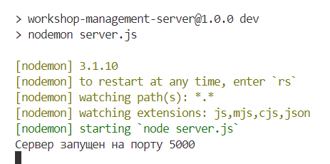
Рисунок 3 – работа сервера
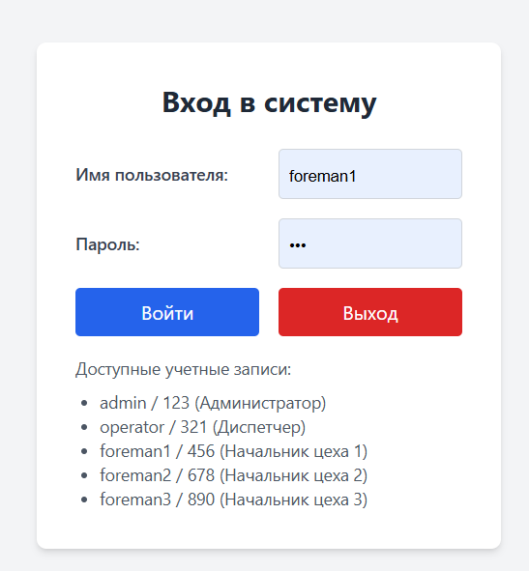
Рисунок 4 – Авторизация
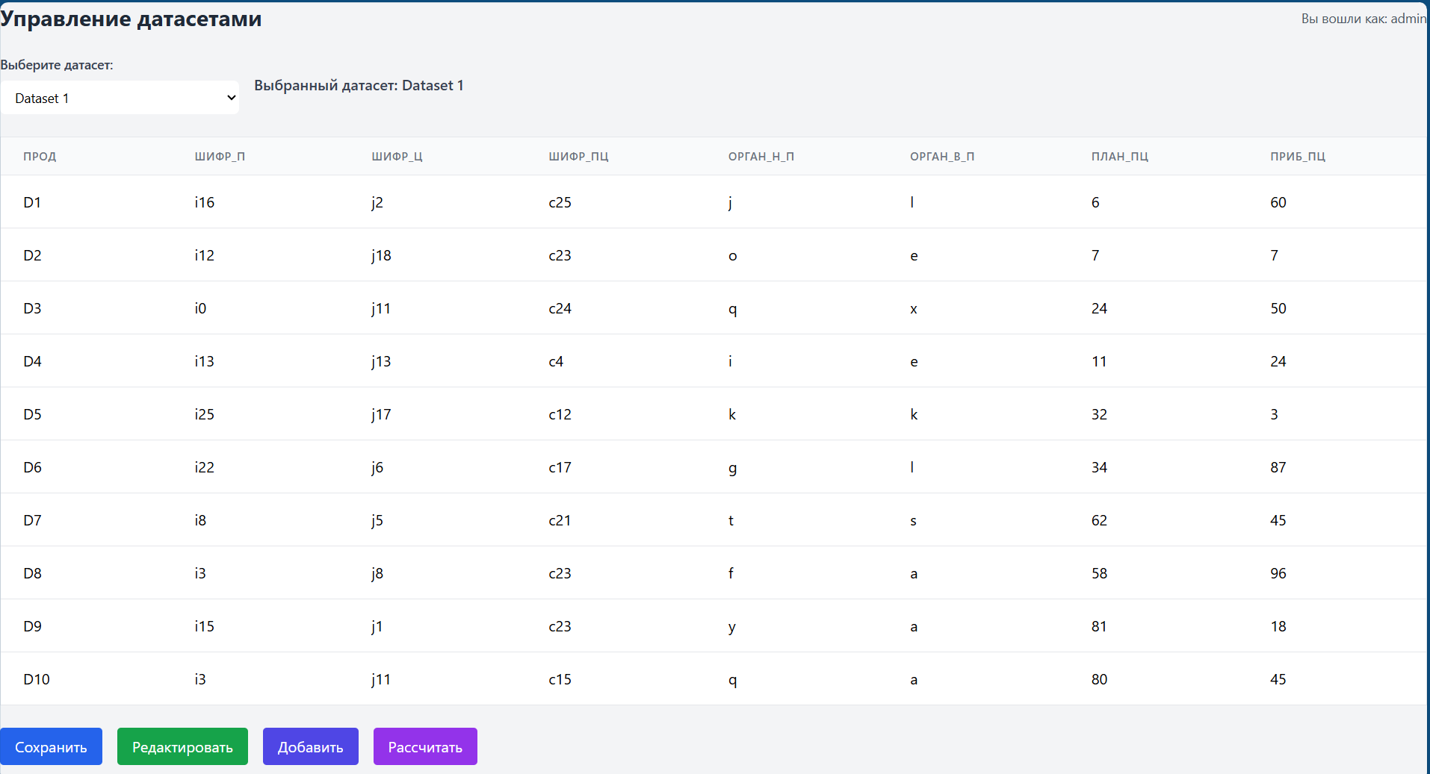
Рисунок 5 – Вывод датасета
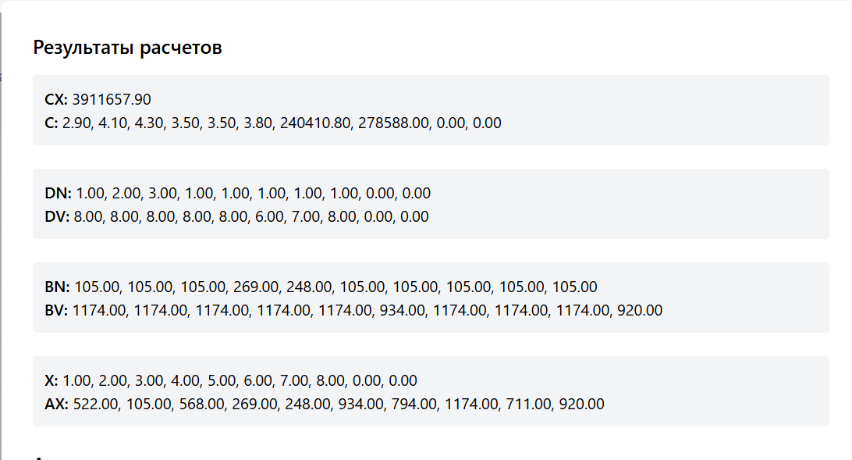
Рисунок 6 – Результаты работы генератора данных
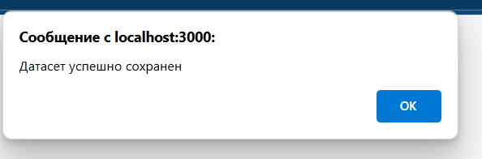
Рисунок 7 – Сохранение таблицы
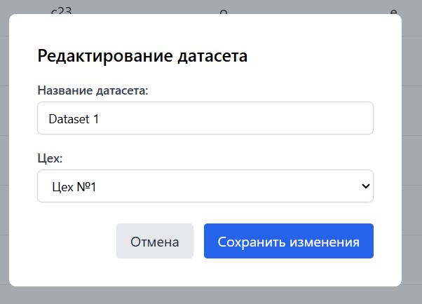
Рисунок 8 – Изменение таблицы
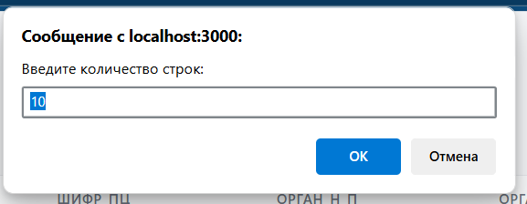
Рисунок 9 – Создание новой таблицы

Вывод: в процессе выполнения лабораторной работы была выполнена разработка толстого клиента.

